元請確認欄

危険性又は有害性の特定標準モデル

作 業 名 | 酸素欠乏等危険作業（ピット内作業） | 使用設備・機械 | ・換気設備（送風機φ mm、送風管φ mmL＝ ｍ）※純酸素使用禁止
施工会社名 |  | 使用工具・機器 | ・酸素濃度測定器・硫化水素測定器
工 法 等 |  | 安全設備・保護具 | ・空気呼吸器等（空気呼吸器、酸素呼吸器、送気マスク）・安全帯・はしご・繊維ロープ
工 事 名 |  | 使用資材
作業期間 | 令和 年 月 日 ～ 令和 年 月 日 | 作業に必要な資格と  配置予定者 | ・酸素欠乏・硫化水素危険作業主任者：  ・酸素欠乏危険作業特別教育：
担当職長名
作成年月日 | 令和 年 月 日作成 | 施工会社・関係者  周知記録（サイン） | 令和 年 月 日
改訂年月日 | 令和 年 月 日改訂
作成責任者 |  | 打合せ事項  確認事項等 | ・濃度記録用紙 ・図面 ・工程 仕様

予想される災害 | 危険性又は有害性の特定 | 危険の見積り |  |  |  | リスク低減措置 | 危険性又は  有害性に  接する人 | 安全対策の評価 |  |  |  | 備 考
 |  | 可能性 | 重篤度 | リスク | 優先度 |  |  | 実効性 | 効 果 | 評 価 | 危険度
酸素欠乏症 | ・地下室作業で酸素欠乏症にかかる |  |  |  |  | ・作業場所が「酸欠危険場所」であるか否かを調査・確認する | 作業主任者 |  |  |  |  | 作業者は酸素欠乏症の有害性の特別教育を受ける  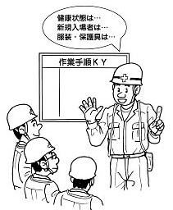
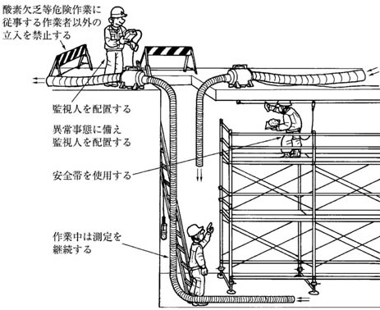 |  |  |  |  |  | ・作業場所が「酸欠危険場所」の場合、作業主任者を配置し、その者に作業を直接指揮させる | 職 長
 |  |  |  |  |  | ・従事する作業員は酸欠危険作業特別教育受講修了者とする | 職 長
 |  |  |  |  |  | ・作業開始前に、作業場所の換気を行う（作業は換気を行ないながら） | 職 長
 |  |  |  |  |  | ・作業場所に異常時に備えて監視人による監視を行なう | 職 長
 |  |  |  |  |  | ・作業場所に異常時に備えて避難用具を備えつける | 職 長
 |  |  |  |  |  | ・作業者が酸素欠乏の空気を吸わないように、作業を直接指揮する | 作業主任者
 |  |  |  |  |  | ・作業場所の空気中の酸素濃度を測定しながら作業をする（記録３年保存） | 作業主任者
 |  |  |  |  |  | ・作業者の酸素欠乏症等の防止の為、器具・設備を点検する | 作業主任者
 |  |  |  |  |  | ・作業者の酸素欠乏症等の防止の為、器具・設備の使用状況を監視する | 作業主任者
墜落・転落 | ・地下ピット内に梯子で降りる際足を踏み外し墜落する |  |  |  |  | ・昇降時、高所での安全帯使用 | 作業員
 |  |  |  |  |  | ・安全帯使用の表示 | 職 長
 |  |  |  |  |  | ・梯子設置基準の遵守 | 職 長

評価 | 危険有害要因の評価基準 | 危険度
６ | 抜本的な対応が必要 | ５
５ | 即座に対策が必要 | ４
４ | 何らかの対策が必要 | ３
３ | 現時点で対策の必要なし | ２
２ | 極めて小さい（受け入れ可能） | １
安全対策の評価 | 効 果  実現性 |  | 大 | 中 | 小
 |  |  | ３ | ２ | １
 | 困 難 | ３ | ６ | ５ | ４
 | 努力すれば可能 | ２ | ５ | ４ | ３
 | 可 能 | １ | ４ | ３ | ２
評価 | 危険有害要因の評価基準 | 危険度
６ | 極めて大きい（受け入れ不可能） | ５
５ | かなり大きい（受け入れ不可能） | ４
４ | 中程度（受け入れ可能） | ３
３ | 小さい(許容範囲内) | ２
２ | 極めて小さい（受け入れ可能） | １
危険の見積り | 重大性  可能性 |  | 極めて重大  (死亡・障害) | 重 大  大けが  (休業４日以上) | 軽微  打撲・切傷  (休業３日以下)
 |  |  | ３ | ２ | １
 | 発生の確率は高い  （半年に１回程度） | ３ | ６ | ５ | ４
 | 時々発生する  （２～３年に１回程度） | ２ | ５ | ４ | ３
 | 発生の確率は低い  （５年以上に１回程度） | １ | ４ | ３ | ２

予想される災害 | 危険性又は有害性の特定 | 危険の見積り |  |  |  | リスク低減措置 | 危険性又は  有害性に  接する人 | 安全対策の評価 |  |  |  | 備 考
 |  | 可能性 | 重篤度 | リスク | 優先度 |  |  | 実効性 | 効 果 | 評 価 | 危険度
作業に必要な情報・実施状況 | １、安衛法・安衛則・規程・通達等  ・酸素欠乏症等防止規則 ・酸素欠乏危険作業特別教育規程  ・酸素欠乏危険作業主任者技能講習及び酸素欠乏・硫化水素危険作業主任者技能講習規程  ※酸素欠乏：空気中の酸素の濃度が18％未満である状態  ※酸素欠乏等：酸素欠乏状態又は空気中の硫化水素濃度が百万分の十を超える状態  ※酸素欠乏症：酸素欠乏の空気を吸入することにより生ずる症状が認められる状態  ※硫化水素中毒：硫化水素の濃度が百万分の十を超える空気を吸入することにより生ずる症状が認められる状態  ※酸素欠乏危険作業：労働安全衛生施行令別表第六に掲げる酸素欠乏危険場所における作業  ※第一種酸素欠乏危険作業：酸素欠乏危険作業のうち、第二種酸素欠乏危険作業以外の作業  ※第二種酸素欠乏危険作業：酸素欠乏危険作業のうち、令別表第六第三号の三、第九号又は第十二号に掲げる酸素欠乏危険場所（同号に掲げる場所においては酸素欠乏症にかかる恐れ及び硫化水素中毒にかかるおそれのある場所として厚生労働大臣が定める場所に限る）における作業

